«ПРИНЯТО»  педагогическим советом  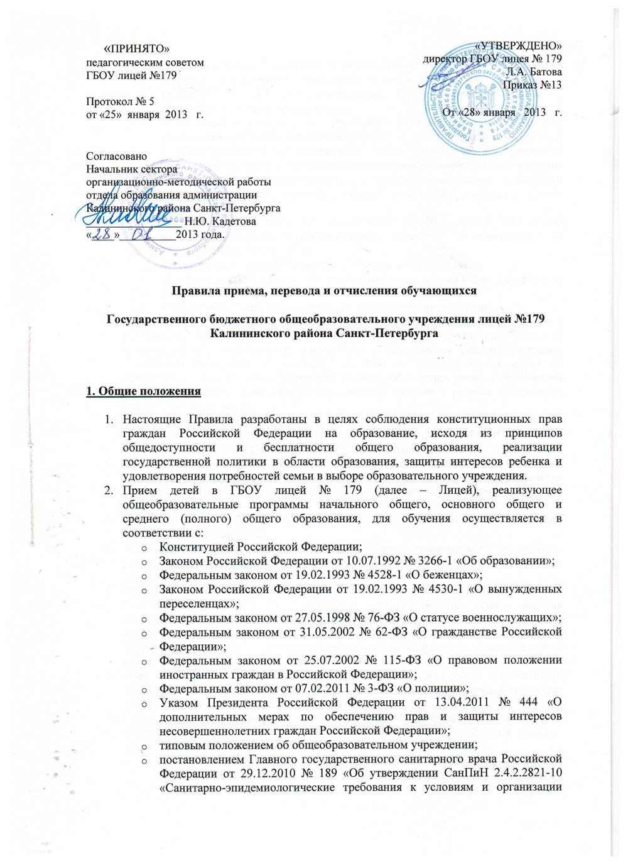  ГБОУ лицей №179  Протокол № 5  от «25» января 2013 г. | «УТВЕРЖДЕНО»  директор ГБОУ лицея № 179  Л.А. Батова  Приказ №13  От «28» января 2013 г.
Согласовано
Начальник сектора
организационно-методической работы
отдела образования администрации
Калининского района Санкт-Петербурга
_________________ Н.Ю. Кадетова
«____»__________2013 года.

Правила приема, перевода и отчисления обучающихся
Государственного бюджетного общеобразовательного учреждения лицей №179 Калининского района Санкт-Петербурга

1. Общие положения
- Настоящие Правила разработаны в целях соблюдения конституционных прав граждан Российской Федерации на образование, исходя из принципов общедоступности и бесплатности общего образования, реализации государственной политики в области образования, защиты интересов ребенка и удовлетворения потребностей семьи в выборе образовательного учреждения.
- Прием детей в ГБОУ лицей № 179 (далее – Лицей), реализующее общеобразовательные программы начального общего, основного общего и среднего (полного) общего образования, для обучения осуществляется в соответствии с:
  - Конституцией Российской Федерации;
  - Законом Российской Федерации от 10.07.1992 № 3266-1 «Об образовании»;
  - Федеральным законом от 19.02.1993 № 4528-1 «О беженцах»;
  - Законом Российской Федерации от 19.02.1993 № 4530-1 «О вынужденных переселенцах»;
  - Федеральным законом от 27.05.1998 № 76-ФЗ «О статусе военнослужащих»;
  - Федеральным законом от 31.05.2002 № 62-ФЗ «О гражданстве Российской Федерации»;
  - Федеральным законом от 25.07.2002 № 115-ФЗ «О правовом положении иностранных граждан в Российской Федерации»;
  - Федеральным законом от 07.02.2011 № 3-ФЗ «О полиции»;
  - Указом Президента Российской Федерации от 13.04.2011 № 444 «О дополнительных мерах по обеспечению прав и защиты интересов несовершеннолетних граждан Российской Федерации»;
  - типовым положением об общеобразовательном учреждении;
  - постановлением Главного государственного санитарного врача Российской Федерации от 29.12.2010 № 189 «Об утверждении СанПиН 2.4.2.2821-10 «Санитарно-эпидемиологические требования к условиям и организации обучения в общеобразовательных учреждениях»;
  - приказом Министерства образования и науки Российской Федерации от 15.02.2012 № 107 «Об утверждении Порядка приема граждан в общеобразовательные учреждения»;
  - Распоряжением Комитета по образованию №1674-р, от 07.06.2012г., «Об утверждении методических рекомендаций «Об организации приема граждан в общеобразовательные учреждения Санкт-Петербурга» и примерных правил приема детей в государственные общеобразовательные учреждения Санкт-Петербурга, реализующие общеобразовательные программы начального общего, основного общего и среднего (полного) общего образования»
  - Распоряжение Комитета по образованию №3300-р от12.12.2012 г. «О внесении изменений в распоряжение Комитета по образованию от 07.06.2012 №1674-р»
  - нормативными правовыми актами Комитета по образованию;
  - правовыми актами администрации Калининского района Санкт-Петербурга;
  - уставом Лицея;
  - локальными актами Лицея, регламентирующими правила приема.
- При приеме в Лицей для обучения наличие гражданства Российской Федерации у ребенка, не достигшего возраста 14 лет, по выбору его родителей (законных представителей) удостоверяется документом, установленным Указом Президента Российской Федерации от 13.04.2011 № 444 «О дополнительных мерах по обеспечению прав и защиты интересов несовершеннолетних граждан Российской Федерации» (далее – документ, удостоверяющий наличие у ребенка гражданства Российской Федерации).
- Прием иностранных граждан, лиц без гражданства и их учет осуществляется на основании Федерального Закона от 25.07.2002 года № 115-ФЗ «О правовом положении иностранных граждан в Российской Федерации».
- Прием граждан в 1, проживающих на закрепленной территории, (далее – закрепленные лица), осуществляется без вступительных испытаний. Закрепленным лицам может быть отказано в приеме только по причине отсутствия свободных мест в Лицее.
- Прием граждан в Лицей осуществляется по личному заявлению родителей (законных представителей).
- Администрация Лицея при приеме заявления обязана ознакомиться с документом, удостоверяющим личность заявителя, для установления факта родственных отношений и полномочий законного представителя.
- При приеме заявления должностное лицо Лицея знакомит поступающих, родителей (законных представителей) с уставом, лицензией на право ведения образовательной деятельности, свидетельством о государственной аккредитации Лицея, основными образовательными программами, реализуемыми Лицеем и другими документами, регламентирующими организацию образовательного процесса, правилами приема в Лицей.
- Факт ознакомления родителей (законных представителей) ребенка с указанными документами фиксируется в заявлении о приеме и заверяется личной подписью родителей (законных представителей) ребенка.
- Подписью родителей (законных представителей) ребенка фиксируется согласие на обработку их персональных данных и персональных данных ребенка в порядке, установленном законодательством Российской Федерации.
2. Прием в 1 класс
- В 1-й класс Лицея принимаются дети по достижению ими возраста шести лет шести месяцев при отсутствии противопоказаний по состоянию здоровья.
Обучение детей, не достигших шести лет шести месяцев к началу учебного года, проводится с соблюдением всех гигиенических требований по организации обучения детей шестилетнего возраста по согласованию с администрацией Калининского района Санкт-Петербурга, в ведении которого находится Лицей.
- Лицей размещает на информационном стенде и в сети Интернет на официальном сайте лицея http://lyceum-179.narod.ru/index.htm информацию о количестве мест в первых классах в срок не позднее 10 дней со дня издания правового акта администрации Калининского района о закреплении территории; информацию о количестве свободных мест для приема детей, не зарегистрированных на закрепленной территории - не позднее 1 августа.
- Администрация Лицея назначает ответственных за прием заявлений родителей (законных представителей) в первый класс (формирует комиссию по организации приема в первый класс Лицея) и утверждает график приема заявлений и документов.
- Приказ о назначении ответственных за прием заявлений (формировании комиссии по организации приема в первый класс Лицея) и график приема заявлений размещаются на информационном стенде и в сети Интернет на официальном сайте Лицея.
- Прием заявлений в первый класс Лицея для закрепленных лиц начинается 1 марта текущего года и осуществляется до 31 июля текущего года.
- При подаче заявления родители (законные представители) ребенка, являющегося гражданином Российской Федерации, предъявляют:
  - документ, удостоверяющий личность родителя (законного представителя);
  - свидетельство о рождении, паспорт гражданина Российской Федерации или иной документ, удостоверяющий личность ребенка, являющегося гражданином Российской Федерации, и ксерокопию указанного документа;
  - свидетельство о регистрации ребенка по месту жительства (по месту пребывания) на закрепленной за Лицеем территории и ксерокопию указанного документа.
- По своему усмотрению родители (законные представители) ребенка представляют медицинское заключение о состоянии здоровья ребенка и иные документы.
В случае непредставления медицинского заключения о состоянии здоровья ребенка руководитель Лицея запрашивает указанное заключение в амбулаторно-поликлиническом учреждении по месту наблюдения ребенка.
- Прием заявлений родителей (законных представителей) детей в первый класс Лицея, не зарегистрированных на закрепленной территории, начинается с 1августа текущего года.
- Лицей вправе осуществлять прием детей, не зарегистрированных на закрепленной территории ранее 1 августа при условии окончания приема в первый класс всех детей на закрепленной территории.
- При приеме граждан в Лицей на свободные места первоочередным правом пользуются:
  - дети военнослужащих в соответствии с пунктом 6 статьи 19 Федерального закона от 27.05.1998 № 76-ФЗ «О статусе военнослужащих»;
  - дети сотрудников (сотрудника) полиции, дети сотрудников (сотрудника) органов внутренних дел, детей гражданина Российской Федерации, в случаях предусмотренных пунктом 6 статьи 46, статьей 56 Федерального закона от 07.02.2011 № 3-ФЗ «О полиции».
- При подаче заявления родители (законные представители) ребенка, не являющегося гражданином Российской Федерации, представляют:
  - документ, удостоверяющий личность ребенка – иностранного гражданина (паспорт иностранного гражданина либо иной документ, установленный федеральным законом или признаваемый в соответствии с международным договором Российской Федерации в качестве документа, удостоверяющего личность иностранного гражданина) или документ, удостоверяющий личность ребенка без гражданства в Российской Федерации (документ, выданный иностранным государством и признаваемый в соответствии с международным договором Российской Федерации в качестве документа, удостоверяющего личность лица без гражданства, либо разрешение на временное проживание, либо вид на жительство, либо иные документы, предусмотренные федеральным законом или признаваемые в соответствии с международным договором Российской Федерации в качестве документа, удостоверяющего личность лица без гражданства);
  - документы, подтверждающие законность пребывания (проживания) ребенка, являющегося иностранным гражданином или лицом без гражданства, в Российской Федерации: визу и (или) миграционную карту, либо иные документы, предусмотренные федеральным законом или международным договором Российской Федерации.
- Родители (законные представители) ребенка, не являющегося гражданином Российской Федерации, дополнительно предъявляют заверенные в установленном порядке копии документов, подтверждающих родство заявителя (или законность представления прав обучающегося), и документа, подтверждающего право заявителя на пребывание в Российской Федерации. Все документы предъявляются на русском языке или вместе с заверенным в установленном порядке переводом на русский язык.
- Лицо, осуществляющее прием заявления, в случае необходимости копирует представленные документы, заверяет копии, после чего оригиналы документов возвращает родителю (законному представителю) ребенка.
- Должностное лицо Лицея регистрирует полученные заявление и документы, представленные родителями (законными представителями), в журнале приема заявлений.
- Родителям (законным представителям) выдается уведомление о регистрации заявления (расписка в получении документов), форма которого определена регламентом.
- Зачисление детей в Лицей оформляется приказом в течение 7 рабочих дней после приема документов. Приказ о формировании первых классов издается по мере комплектования классов.
- Приказы размещаются на информационном стенде в день их издания и в сети Интернет на официальном сайте Лицея.
- В случае отказа в приеме ребенка в Лицей родителю (законному представителю) выдается уведомление, форма которого определена регламентом.
- При отказе в приеме в Лицей родители (законные представители) могут обратиться в администрацию Калининского района Санкт-Петербурга с целью получения информации о наличии свободных мест в образовательных учреждениях на данной территории (в данном микрорайоне, районе) и организации обучения детей в общеобразовательном учреждении.
- Прием в первый класс в течение учебного года в Лицей осуществляется на свободные места.
- На каждого ребенка, зачисленного в учреждение, заводится личное дело, в котором хранятся все сданные при приеме и иные документы.
3. Прием во 2-7 классы
- Прием обучающихся во 2-7,9,11 классы Лицея в порядке перевода из других общеобразовательных учреждений, реализующих соответствующие образовательные программы, осуществляется на свободные места.
- Свободными считаются места в классах, имеющих наполняемость менее установленных Санитарно-эпидемиологическими правилами «Гигиенические требования к условиям обучения в общеобразовательных учреждениях» СанПиН 2.4.2. 2821-10.
- При подаче заявления родители (законные представители) ребенка предъявляют:
  - документ, удостоверяющий личность родителя (законного представителя);
  - свидетельство о рождении, паспорт гражданина Российской Федерации или иной документ, удостоверяющий личность ребенка, являющегося гражданином Российской Федерации, и ксерокопию указанного документа;
  - свидетельство о регистрации ребенка и ксерокопию указанного документа;
  - личное дело, выданное учреждением, в котором ребенок обучался ранее, при приеме в первый класс в течение учебного года или во второй и последующие классы;
  - документ государственного образца об основном общем образовании при приеме на ступень среднего (полного) общего образования;
  - медицинскую карта ребенка;
  - ведомость промежуточных оценок успеваемости обучающегося за четверть (триместр, полугодие) – для поступающих в течение учебного года;
- При подаче заявления родители (законные представители) ребенка, не являющегося гражданином Российской Федерации, представляют:
  - документ, удостоверяющий личность ребенка – иностранного гражданина (паспорт иностранного гражданина либо иной документ, установленный федеральным законом или признаваемый в соответствии с международным договором Российской Федерации в качестве документа, удостоверяющего личность иностранного гражданина) или документ, удостоверяющий личность ребенка без гражданства в Российской Федерации (документ, выданный иностранным государством и признаваемый в соответствии с международным договором Российской Федерации в качестве документа, удостоверяющего личность лица без гражданства, либо разрешение на временное проживание, либо вид на жительство, либо иные документы, предусмотренные федеральным законом или признаваемые в соответствии с международным договором Российской Федерации в качестве документа, удостоверяющего личность лица без гражданства);
  - документы, подтверждающие законность пребывания (проживания) ребенка, являющегося иностранным гражданином или лицом без гражданства, в Российской Федерации: визу и (или) миграционную карту, либо иные документы, предусмотренные федеральным законом или международным договором Российской Федерации.
Раздел 4. Прием в 8-11-е лицейские классы
- Правила приема в 8-11 лицейские классы, реализующие общеобразовательные программы, обеспечивающие углубленную подготовку по предметам естественно-научного и технического профиля, предусматривают механизмы выявления склонности детей к углубленной подготовке по соответствующим учебным предметам (в форме собеседования по портфолио).
- Содержание и критерии оценивания содержания портфолио, позволяющие выявить склонность детей к углубленной подготовке в классы естественно-научного профиля по физике, химии, биологии, в классы технического профиля по алгебре (алгебре и началам анализа), геометрии, физике утверждаются педагогическим советом Лицея.
- Сроки собеседования устанавливаются индивидуально в момент подачи заявки на вакантное место.
- Зачисление в 8-11 лицейские классы осуществляется по итогам собеседования по портфолио.
- Родители (законные представители) имеют право подать апелляцию в апелляционную комиссию Лицея в течение 3 дней с момента объявления решения о зачислении в лицейский класс.

Раздел 5. Перевод обучающихся в другой класс параллели
- Перевод обучающихся в другой класс параллели осуществляется на основании заявления родителей (законных представителей) обучающихся при условии обязательного соблюдения санитарно-гигиенических требований к условиям осуществления образовательного процесса в том классе, в который переводится обучающийся, и в том классе, в котором он обучался.
- Перевод обучающегося в другой класс параллели оформляется приказом директора лицея персонально в отношении каждого обучающегося.
Раздел 6. Перевод учащихся в следующий класс
- Обучающиеся, освоившие в полном объеме образовательные программы, переводятся в следующий класс. Обучающиеся на ступенях начального общего, основного общего и среднего (полного) образования, имеющие по итогам учебного года академическую задолженность по одному предмету, переводятся в следующий класс условно.
- Обучающиеся обязаны ликвидировать академическую задолженность в течение следующего учебного года, Лицей обязан создать условия обучающимся для ликвидации этой задолженности и обеспечить контроль за своевременностью ее ликвидации.
- Обучающиеся на ступенях начального общего и основного общего образования, не освоившие образовательной программы текущего учебного года и имеющие академическую задолженность по двум и более предметам, или условно переведенные в следующий класс и не ликвидировавшие академическую задолженность по одному предмету, по усмотрению родителей (законных представителей) оставляются на повторное обучение, переводятся в классы компенсирующего обучения с меньшим числом обучающихся на одного педагогического работника образовательного учреждения или продолжают получать образование в иных формах
- Обучающиеся на ступени среднего (полного) общего образования, не освоившие образовательную программу учебного года по очной форме обучения и имеющие академическую задолженность по двум и более предметам или условно переведенные в следующий класс и не ликвидировавшие академическую задолженность по одному предмету, продолжают получать образование в иных формах.
- Перевод обучающихся в следующий класс, а также с образовательной программы предыдущего уровня на следующий уровень общего образования производится по решению Педагогического совета Лицея и оформляется приказом директора.
- Обучающиеся, не освоившие образовательной программы предыдущего уровня, не допускаются к обучению на следующей ступени общего образования в соответствии с п.5 ст.17 Закона РФ «Об образовании».

Раздел 7. Перевод учащихся в другие общеобразовательные учреждения
- Обучающиеся могут быть переведены из Лицея в другие общеобразовательные учреждения в следующих случаях:
  - В связи с переменой места жительства.
  - В связи с переходом в общеобразовательное учреждение, реализующее другие виды образовательных программ.
  - По рекомендации медико-психолого-педагогических комиссий в связи с состоянием здоровья обучающегося.
  - По решению суда в связи с девиантным (общественно опасным) поведением обучающегося.
- Перевод обучающегося в другое общеобразовательное учреждение в случаях, указанных в п.п.7.1.1. и 7.1.2. настоящих Правил, осуществляется по письменному заявлению родителей (законных представителей) с указанием причин выбытия и может быть осуществлен в течение всего учебного года.
- Перевод обучающегося в другое общеобразовательное учреждение в случаях, указанных в п.п.7.1.3. настоящих Правил, осуществляется исключительно с письменного согласия родителей (законных представителей).
При отсутствии согласия родителей (законных представителей) обучающийся продолжает обучение в Лицее.
- По рекомендации медико-психолого-педагогических комиссий обучающийся может быть переведен в общеобразовательное учреждение или класс корректирующего характера, обеспечивающие его обучение, воспитание, социальную адаптацию и интеграцию в обществе, в сроки, рекомендованные соответствующей комиссией.
- Перевод обучающегося по решению суда в связи с девиантным (общественно опасным) поведением производится в установленном законом порядке.
- При переводе обучающегося из Лицея ему и (или) его родителям (законным представителям) выдаются следующие документы, которые они обязаны представить при поступлении в другое общеобразовательное учреждение:
  - личное дело;
  - медицинская карта;
  - табель успеваемости;
  - документ государственного образца об основном общем образовании (для обучающихся, завершивших основное общее образование).
Раздел 8. Порядок отчисления обучающихся из лицея
- Обучающиеся могут быть отчислены из Лицея в следующих случаях:
  - По согласию родителей (законных представителей), комиссии по делам несовершеннолетних и защите их прав и Отела образования Администрации Калининского района Санкт-Петербурга при достижении обучающимся возраста пятнадцати лет до получения им общего образования.
  - По решению Педагогического совета Лицея за совершенные неоднократно грубые нарушения устава Лицея при достижении обучающимся возраста пятнадцати лет.
  - Под неоднократным нарушением понимается совершение обучающимся, имеющим два или более дисциплинарных взыскания, наложенных Директором Лицея, нового, как правило, грубого нарушения Устава или предусмотренных им Правил внутреннего распорядка Лицея для обучающихся. Грубым нарушением признается нарушение, которое повлекло или реально могло повлечь за собой тяжкие последствия в виде причинения ущерба жизни и здоровью обучающихся, сотрудников, посетителей Лицея; причинение ущерба имуществу Лицея, имуществу обучающихся, сотрудников, посетителей Лицея; дезорганизации работы Лицея.
  - По решению Педагогического совета Лицея на ступени среднего (полного) общего образования при наличии академической задолженности по двум или более предметам.
- Решение Педагогического совета Лицея об отчислении обучающегося, не получившего общего образования, принимается с учетом мнения его родителей (законных представителей) и с согласия комиссии по делам несовершеннолетних и защите их прав.
- Педагогический совет Лицея уведомляет обучающегося и его родителей (законных представителей) о рассмотрении вопроса об отчислении не позднее, чем за 10 дней до рассмотрения этого вопроса. Не присутствие обучающегося и его родителей (законных представителей) на заседании Педагогического совета Лицея не может служить препятствием для рассмотрения этого вопроса.
- Решение Педагогического совета Лицея об отчислении обучающегося оформляется приказом директора Лицея. Лицей незамедлительно обязан проинформировать об исключении обучающегося из Лицея его родителей (законных представителей) и орган местного самоуправления.
- При отчислении обучающегося Лицей незамедлительно информирует родителей (законных представителей) обучающегося, Администрацию района и орган местного самоуправления об отчислении обучающегося из Лицея.
- Органы местного самоуправления совместно с родителями (законными представителями) обучающегося в месячный срок принимают меры, обеспечивающие его трудоустройство или продолжение обучения в другом образовательном учреждении.
- Решение Педагогического совета Лицея об отчислении детей-сирот и детей, оставшихся без попечения родителей, принимается с согласия комиссии по делам несовершеннолетних и защите их прав и органа опеки и попечительства.

